Ako Janko a Marienka našli cestičku
Janko a Marienka hľadajú cestu domov. Pomôžeš im?
- Nájdi cestičku od štartu k cieľu. Pohybuj sa len po prvočíslach.
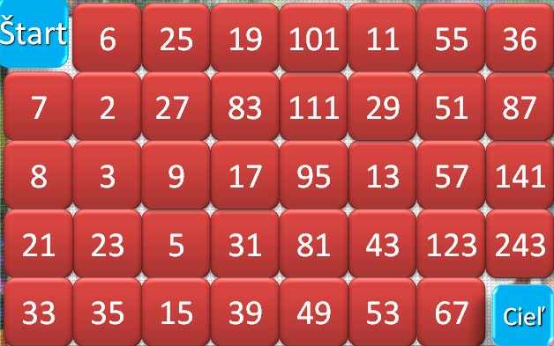
- Ešte jednu cestičku musíš nájsť. Teraz postupuj po zložených číslach.
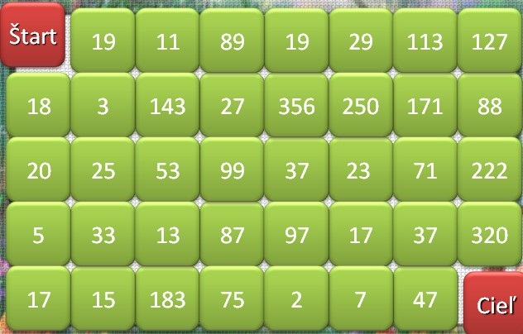
A nakoniec sa vymotali z lesa a ušli zlej ježibabe. Ďakujú za pomoc.

